Итоговое интегрированное занятие в первой младшей группе «А»
«Сказка в гости к нам пришла».

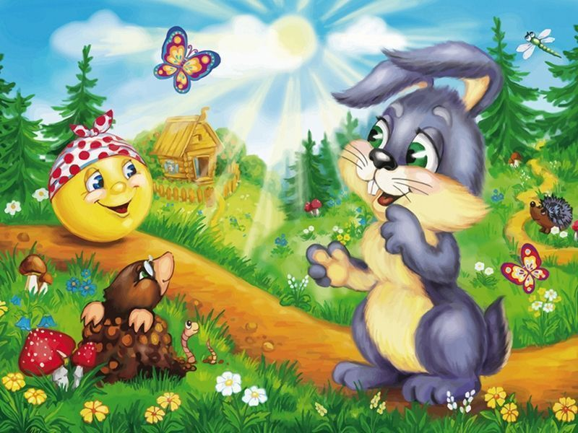

Воспитатели: Гугкаева А.Ю.
Ходова З.В.

Итоговое интегрированное занятие в первой младшей группе «А»
«Сказка в гости к нам пришла».
Цель: систематизация, закрепление и обобщение знаний детей.
Задачи:
Социально-коммуникативное развитие:
- развивать общение и взаимодействие ребёнка со взрослыми и
сверстниками в процессе игры;
- развивать эмоциональную отзывчивость, сопереживание ребёнка к героям произведения;
- воспитывать самостоятельность, целенаправленность, самореализацию.
Познавательное развитие:
- развивать интересы детей, любознательность и познавательную
мотивацию;
- закреплять первичные представления об объектах окружающего
мира (фруктах, овощах, домашних и диких животных, отношениях (цвет, форма).
Речевое развитие:
- закреплять умение владеть речью, как средством общения;
- умение называть детёнышей животных;
- обогащать активный словарь;
- развивать навыки связной речи;
- закреплять навыки звукопроизношения;
- умение узнавать и называть знакомые художественные произведения,
отгадывать загадки.
Художественно-эстетическое развитие:
- развивать предпосылки ценностно-смыслового восприятия
произведений искусства (словесного);
- развивать восприятие художественной литературы, фольклора, сопереживание к героям художественных произведений.
Физическое развитие:
- развивать мелкую моторику рук при выполнении заданий;
- закреплять целенаправленность и саморегуляцию в двигательной сфере;
- закреплять элементарные нормы и правила в играх.

Ход занятия:
1. Организационный момент.
Дети заходят в группу.
Воспитатель: Ребята, посмотрите, к нам сегодня пришли гости. Они будут смотреть, как вы умеете играть, веселиться, заниматься. Давайте с ними поздороваемся!
Дети: Здравствуйте!
Воспитатель: Дети, утром проснулось солнышко, а вы проснулись?
С добрым утром глазки, вы проснулись? (смотрим в бинокль)
С добрым утром ушки, вы проснулись? (ладони к ушкам)
С добрым утром ручки, вы проснулись? (хлопаем в ладоши)
С добрым утром ножки, вы проснулись? (притопываем)
С добрым утром солнце! (ручки в сторону)
Мы проснулись! (голову слегка запрокинуть и широко улыбнуться)
Улыбнутся друг другу.
(Дети здороваются и садятся на стульчики).
Воспитатель: Ребята, а вы любите сказки? Я тоже их очень люблю. Сегодня мы с вами отправимся в Страну сказок. И для этого нам нужно закрыть глазки и произнести волшебные слова: вокруг себя повернись, и в сказке очутись.
Воспитатель: Посмотрите, ребята, к кому мы в гости попали? В какую сказку попали?
Слушайте загадку:
«Он румяный привереда.
Убежал от бабки с дедом.
По дорожке скок да скок
Покатился…» (Колобок).
Воспитатель: Узнали сказку? (ответы детей).
Воспитатель достаёт колобка.
Воспитатель: Какой он? На какую геометрическую фигуру он похож? Какого цвета колобок?
Дети: он похож на круг. Колобок желтого цвета.
Воспитатель: Здравствуй Колобок почему ты такой грустный.
Колобок: Я от бабушки ушел, я от дедушки ушел. И теперь не могу найти дорогу домой.
Воспитатель: Ребята давайте поможем Колобку и проведем его домой.
Дети: Да обязательно поможем.
Воспитатель: Тогда строимся друг за другом. Ребята посмотрите мы с вами пойдем сначала, по какой дорожке?
Дети: Широкой.
Воспитатель: А потом пойдем по какой?
Дети: Узкой.
Вот под кустиком зверёк, длинноухий, скок да скок.
Воспитатель: Кто это?
Дети: зайчик.
Воспитатель: - Зайчик какой? (серенький, ушки длинные, хвостик короткий)
Воспитатель:
- Увидел зайчик колобка и говорит:
Зайчик: Колобок, колобок я тебя съем.
Колобок: Не ешь меня, мы с детками тебя и твоих друзей морковкой накормим.
Проводится дидактическая игра «Накорми зайчат морковкой»
( большая – маленькая).
Зайке очень понравилось кушать вкусную морковку, и решил он не есть колобка. Отпустил он его.
Воспитатель: Берёмся за руки и отправляемся дальше.
Про кого в сказке говорят : серый разбойник, зубами щёлк?
Воспитатель: - Здравствуй, Волк.
Волк: - Колобок, колобок я тебя съем.
Колобок: Не ешь меня волк, мы с друзьями идем к бабушке и дедушке. Пропусти наш пожалуйста.
Волк: Я вас пропущу, но для этого вы должны выполнить моё задание. Дидактическая игра «Дикие и домашние животные».
Воспитатель: Берёмся за руки и отправляемся дальше.
Воспитатель:
- Катится колобок катится.....
- А на встречу ему медведь идёт.
Воспитатель:
- Какой медведь? (большой, косолапый, ушки у него короткие, хвост короткий)
Воспитатель:
- Увидел медведь колобка и говорит:
Медведь: Колобок, колобок я тебя съем.
Колобок: Не ешь меня медведь, мы с друзьями идем к бабушке и дедушке. Пропусти наш пожалуйста. Давай мы лучше с тобой поиграем.
Музыкальная игра «Мишка косолапый».
Воспитатель: Берёмся за руки и отправляемся дальше.
Воспитатель:
- Катится колобок катится.....
- А на встречу ему лиса идёт.
Воспитатель:
- Какая лиса? (хитрая, рыжая, ушки короткие, хвост длинный , пушистый)
- Увидел лиса колобка и говорит:
Лиса: Колобок, колобок я тебя съем.
Колобок: Не ешь меня медведь, мы с друзьями идем к бабушке и дедушке. Пропусти наш пожалуйста.
Лиса: Я не могу пройти по тропинке, здесь преграда (лежат кубики и шарики)
Воспитатель: -Дети, чтобы пройти нам нужно все убрать с дороги. Возьмите все по одному кубику или шарики. Кубики уберем в одну сторону, а шарики в другую (при этом дети называют, что они убирают, и какого это цвета). Ты что взял? (кубик). Куда положим кубик? Правильно, молодец. Ау тебя что? Шарик. Куда положим шарик? Правильно, молодец. Дорога свободна, идем дальше.
Воспитатель:
- Лисичке очень понравилась наша помощь, и решила она не есть нашего колобка, а подружиться с ним. Отпустила его.
- Обрадовался колобок, покатился домой к дедушке и бабушке и стал рассказывать, кого он встретил на своём пути.
Воспитатель:
- Давайте ему в этом поможем, (дети называют увиденных животных в лесу).
Воспитатель:
- А теперь пора нам возвращаться в детский сад.
Воспитатель: «А теперь закройте глаза, и, как только я произнесу волшебные слова, мы с вами окажемся в детском саду: Раз, два, три, четыре, пять в группе будем мы опять. Вот и вернулись мы в группу. Дорогие мои ребятки, дедушка и бабушка, были очень рады, что наши детки помогли остаться колобку в живых. Они решили угостить вас вкусными колобками.
Воспитатель: «Ребята, вам понравилось наше путешествие!» (Ответы детей)
Воспитатель: «А что больше всего вам понравилось?» (Ответы детей)
Воспитатель: «А что у вас вызвало затруднение?» (Ответы детей)
Воспитатель: «Вы сегодня были все молодцы! Всем спасибо!»

